Міністерство освіти і науки України

Національний технічний університет України

«Київський політехнічний інститут ім. Ігоря Сікорського»

Факультет інформатики та обчислювальної техніки

Кафедра обчислювальної техніки

**Системне програмування**

**Лабораторна робота №8**

«Виконання операцій з плаваючою точкою та вивчення команд x87 FPU»

Виконав:

студент групи ІО-82

Шендріков Є. О.

Залікова № 8227

Перевірив Порєв В. М.

Київ – 2020

**Мета**

Навчитися програмувати операції з плаваючою точкою на асемблері.

**Завдання**

1. Створити у середовищі MS Visual Studio проект з ім’ям Lab8.

2. Написати вихідний текст програми згідно варіанту завдання. У проекті мають бути головний файл main8.asm та інші модулі (за необхідності).

3. У цьому проекті кожний модуль може окремо компілюватися.

4. Скомпілювати вихідний текст і отримати виконуємий файл програми.

5. Перевірити роботу програми. Налагодити програму.

6. Отримати результати – файл числових значень згідно варіанту завдання.

7. Проаналізувати та прокоментувати результати, вихідний текст та дизасембльований машинний код програми.

**Мій варіант**

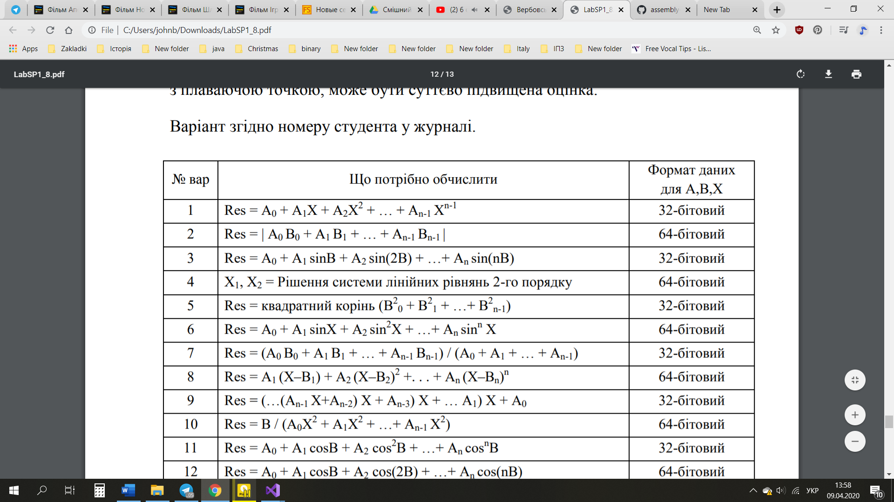

Оскільки у файлі до лабораторної роботи всього 21 варіант, а я 25 у списку, то взяв за свій варіант 4 завдання, оскільки 21 + 4 = 25.

**Текст програми**

*main8.asm*

.586

.model flat, stdcall

option casemap : none; розрізнювати великі та маленькі букви

include \masm32\include\windows.inc

include \masm32\include\kernel32.inc

include \masm32\include\user32.inc

include module.inc

include longop.inc

includelib \masm32\lib\kernel32.lib

includelib \masm32\lib\user32.lib

.data

CaptionHello db 'Лабораторна робота № 8', 0

TextHello db 'Автор: Шендріков Євгеній', 13, 10, 'Група: ІО-82', 13, 10, "Номер у списку: 25", 13, 10, "Рік: 2020", 0

Caption1 db "X1", 0

Caption2 db "X2", 0

;введення коефіцієнтів рівняння типу

;A11*X1 + A12*X2 = B1

;A21*X1 + A22*X2 = B2

valueA11 dd 2.3

valueA22 dd 1.2

valueA21 dd 3.4

valueA12 dd 0.6

valueB1 dd 4.1

valueB2 dd 2.6

buffOperand1 dd ?

buffOperand2 dd ?

buffOperand3 dd ?

resultX1 dd 0

resultX2 dd 0

X1Text dd 100 dup(0)

X2Text dd 100 dup(0)

.code

main:

invoke MessageBoxA, 0, ADDR TextHello, ADDR CaptionHello, 0

;рахуємо детермінант системи

fld valueA11

fmul valueA22

fld valueA21

fmul valueA12

fsub

fst buffOperand1

;рахуємо значення X1

fld valueB1

fmul valueA22

fld valueB2

fmul valueA12

fsub

fst buffOperand2

fld buffOperand2

fdiv buffOperand1

fstp resultX1

;рахуємо значення X2

fld valueB2

fmul valueA11

fld valueB1

fmul valueA21

fsub

fst buffOperand3

fld buffOperand3

fdiv buffOperand1

fstp resultX2

push offset X1Text

push resultX1

call FloatDec_MY

invoke MessageBoxA, 0, ADDR X1Text, ADDR Caption1, 0

push offset X2Text

push resultX2

call FloatDec_MY

invoke MessageBoxA, 0, ADDR X2Text, ADDR Caption2, 0

invoke ExitProcess, 0

end main

*longop.asm*

.586

.model flat, c

.code

FloatDec_MY proc

push ebp

mov ebp, esp

mov esi, [ebp + 8];esi 32 бітове число

mov edi, [ebp + 12];edi адреса текстового буферу

;вставка знаку числа

mov eax, esi

and eax, 80000000h

cmp eax, 0

je @end_sign

mov byte ptr[edi], 45

inc edi

@end_sign:

mov ecx, edi

;перевірка е

mov eax, esi

and eax, 7F800000h

shr eax, 23

cmp eax, 0

jne @next

mov byte ptr[edi], 48

jmp @endproc

@next:

cmp eax, 0FFh

jne @next2

mov byte ptr[edi], 78

mov byte ptr[edi + 1], 65

mov byte ptr[edi + 2], 78

jmp @endproc

@next2:

sub eax, 7Fh

;перевірка Е

cmp eax, 0

jge @next3

mov byte ptr[edi], 48

inc ecx

mov ebx, esi

and ebx, 7FFFFFh ;мантиса

add ebx, 800000h ;прихована одиниця в 24 розр.

mov edx, 0FFFFFFFFh ;-1

imul edx

mov edx, ecx

mov ecx, eax

shr ebx, cl

mov ecx, edx

jmp @fraction

@next3:

jg @next4

mov byte ptr[edi], 49

inc ecx

mov ebx, esi

and ebx, 7FFFFFh

jmp @fraction

@next4:

push ecx

;пошук цілої частини

mov ecx, 23

sub ecx, eax ;експонента (позиція від якої накладати маску)

push ecx

mov eax, esi

and eax, 7FFFFFh

add eax, 800000h ;прихована одиниця в 24 розр.

xor ebx, ebx

mov ebx, 1

shl ebx, cl

mov edx, ebx

@mask:

inc cl

shl ebx, 1

add ebx, edx

cmp cl, 24

jne @mask

mov edx, eax

and edx, ebx ;ціла частина

mov ebx, eax

sub ebx, edx ;дробова частина

pop ecx

shr edx, cl ;здвиг цілої частини до 0 розряду

mov eax, 23

sub eax, ecx

mov ecx, eax

shl ebx, cl ;здвиг дробової частини до 23 розряду

mov eax, edx

pop ecx

push ebx

mov ebx, 10

@full_part: ;обрахунок цілої частини

xor edx, edx

div ebx

add edx, 48

mov byte ptr[ecx], dl

inc ecx

cmp eax, 0

jne @full_part

mov eax, ecx

dec eax

@reverse:

xor edx, edx

mov dh, byte ptr[eax]

mov dl, byte ptr[edi]

mov byte ptr[eax], dl

mov byte ptr[edi], dh

inc edi

dec eax

cmp edi, eax

jl @reverse

pop ebx

;пошук дробової частини в ebx 23 разр. дробу

@fraction:

mov byte ptr[ecx], 44

inc ecx

mov ax, 6

@cycle:

shl ebx, 1

mov edx, ebx

shl edx, 2

add ebx, edx

mov edx, ebx

and edx, 0FF800000h

shr edx, 23

add dl, 48

mov [ecx], dl

and ebx, 7FFFFFh

inc ecx

dec ax

cmp ax, 0

jne @cycle

@endproc:

pop ebp

ret 8

FloatDec_MY endp

end

*module.asm*

.386

.model flat, c

.code

;процедура StrHex_MY записує текст шістнадцятькового коду

;перший параметр - адреса буфера результату (рядка символів)

;другий параметр - адреса числа

;третій параметр - розрядність числа у бітах (має бути кратна 8)

StrHex_MY proc

push ebp

mov ebp,esp

mov ecx, [ebp+8] ;кількість бітів числа

cmp ecx, 0

jle @exitp

shr ecx, 3 ;кількість байтів числа

mov esi, [ebp+12] ;адреса числа

mov ebx, [ebp+16] ;адреса буфера результату

@cycle:

mov dl, byte ptr[esi+ecx-1] ;байт числа - це дві hex-цифри

mov al, dl

shr al, 4 ;старша цифра

call HexSymbol_MY

mov byte ptr[ebx], al

mov al, dl ;молодша цифра

call HexSymbol_MY

mov byte ptr[ebx+1], al

mov eax, ecx

cmp eax, 4

jle @next

dec eax

and eax, 3 ;проміжок розділює групи по вісім цифр

cmp al, 0

jne @next

mov byte ptr[ebx+2], 32 ;код символа проміжку

inc ebx

@next:

add ebx, 2

dec ecx

jnz @cycle

mov byte ptr[ebx], 0 ;рядок закінчується нулем

@exitp:

pop ebp

ret 12

StrHex_MY endp

;ця процедура обчислює код hex-цифри

;параметр - значення AL

;результат -> AL

HexSymbol_MY proc

and al, 0Fh

add al, 48 ;так можна тільки для цифр 0-9

cmp al, 58

jl @exitp

add al, 7 ;для цифр A,B,C,D,E,F

@exitp:

ret

HexSymbol_MY endp

;ця процедура записує 8 символів HEX коду числа

;перший параметр - 32-бітове число

;другий параметр - адреса буфера тексту

DwordToStrHex proc

push ebp

mov ebp,esp

mov ebx,[ebp+8] ;другий параметр

mov edx,[ebp+12] ;перший параметр

xor eax,eax

mov edi,7

@next:

mov al,dl

and al,0Fh ;виділяємо одну шістнадцяткову цифру

add ax,48 ;так можна тільки для цифр 0-9

cmp ax,58

jl @store

add ax,7 ;для цифр A,B,C,D,E,F

@store:

mov [ebx+edi],al

shr edx,4

dec edi

cmp edi,0

jge @next

pop ebp

ret 8

DwordToStrHex endp

end

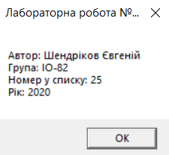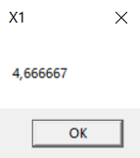**Результати роботи програми**

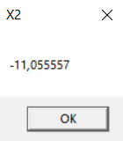

**Аналіз результатів**

Для розв’язання поставленої задачі, тобто знайди розв’язок СЛАР з двома невідомими, я обрав методом Крамера. Розв’язання рівнянь з числами, які я використав у програмі має вигляд:

$$\left\{\begin{aligned}A_{11}*X_{1}+A_{12}*X_{2}=B_{1} \\ A_{21}*X_{1}+A_{22}* X_{2}=B_{2}\end{aligned}\right.$$

$$\left\{\begin{aligned}2.3X_{1}+0.6X_{2}=4.1 \\ {3.4X}_{1}+1.2X_{2}=2.6\end{aligned}\right.$$

$$∆ = \left|\begin{matrix}2.3 & 0.6 \\ 3.4 & 1.2\end{matrix}\right|= 0.72$$

$$∆_{1} = \left|\begin{matrix}4.1 & 0.6 \\ 2.6 & 1.2\end{matrix}\right|=3.36$$

$$∆_{2} = \left|\begin{matrix}2.3 & 4.1 \\ 3.4 & 2.6\end{matrix}\right|= -7.96$$

$X_{1}= \frac{∆_{1}}{∆}=4.666667$ $X_{2}= \frac{∆_{2}}{∆}= -11.055557$

Результати програми повністю збігаються з теоретичними даними. Програма працює вірно. У самій програмі розв’язання виконується за кінцевими формулами розрахунку: $X_{1}= \frac{B_{1}* A_{22}- B_{2}* A_{12}}{A_{11}* A_{22}- A_{12}* A_{22}}$; $X_{2}= \frac{B_{2}* A_{11}- B_{1}* A_{21}}{A_{11}* A_{22}- A_{12}* A_{22}}$.

Спочатку виконується обрахунок знаменника дробів. Якщо детермінант матриці дорівнює 0, то у такому випадку система не має розв’язку, тому виводяться нулі замість кожного з ікс. Якщо детермінант не нуль, тоді обрахунок інших частин і нарешті самих невідомих. Обрахунок здійснюється за допомогою команд x87 FPU, а саме: FMUL, FSUB, FDIV.

**Висновок**

Під час виконання лабораторної роботи було вдосконалено знання роботи з модулями і здобуто навичку ділити числа з плаваючою точкою за допомогою FPU x87, розв’язуючи завдання лабораторної роботи. Кінцева мета роботи досягнута.